Histoire au CM1 Le Moyen Age 8
Les châteaux forts à l’époque du Moyen Age
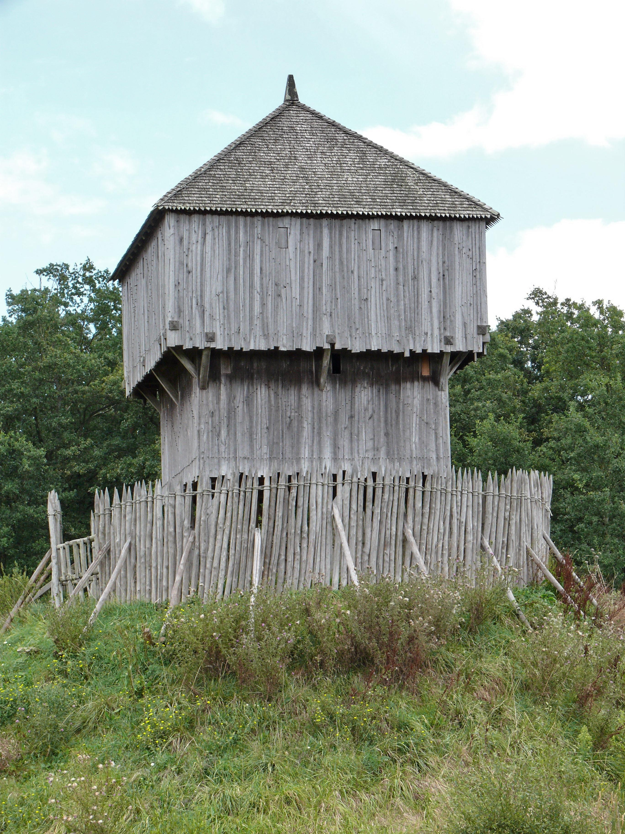
- Le château fort permet de se protéger

- Dès le Xème (10ème) siècle, les premiers châteaux forts sont construits en bois sur des collines artificielles.
Motte cadastrale
- A partir XIème (11ème) siècle, les châteaux forts sont construits en pierre.
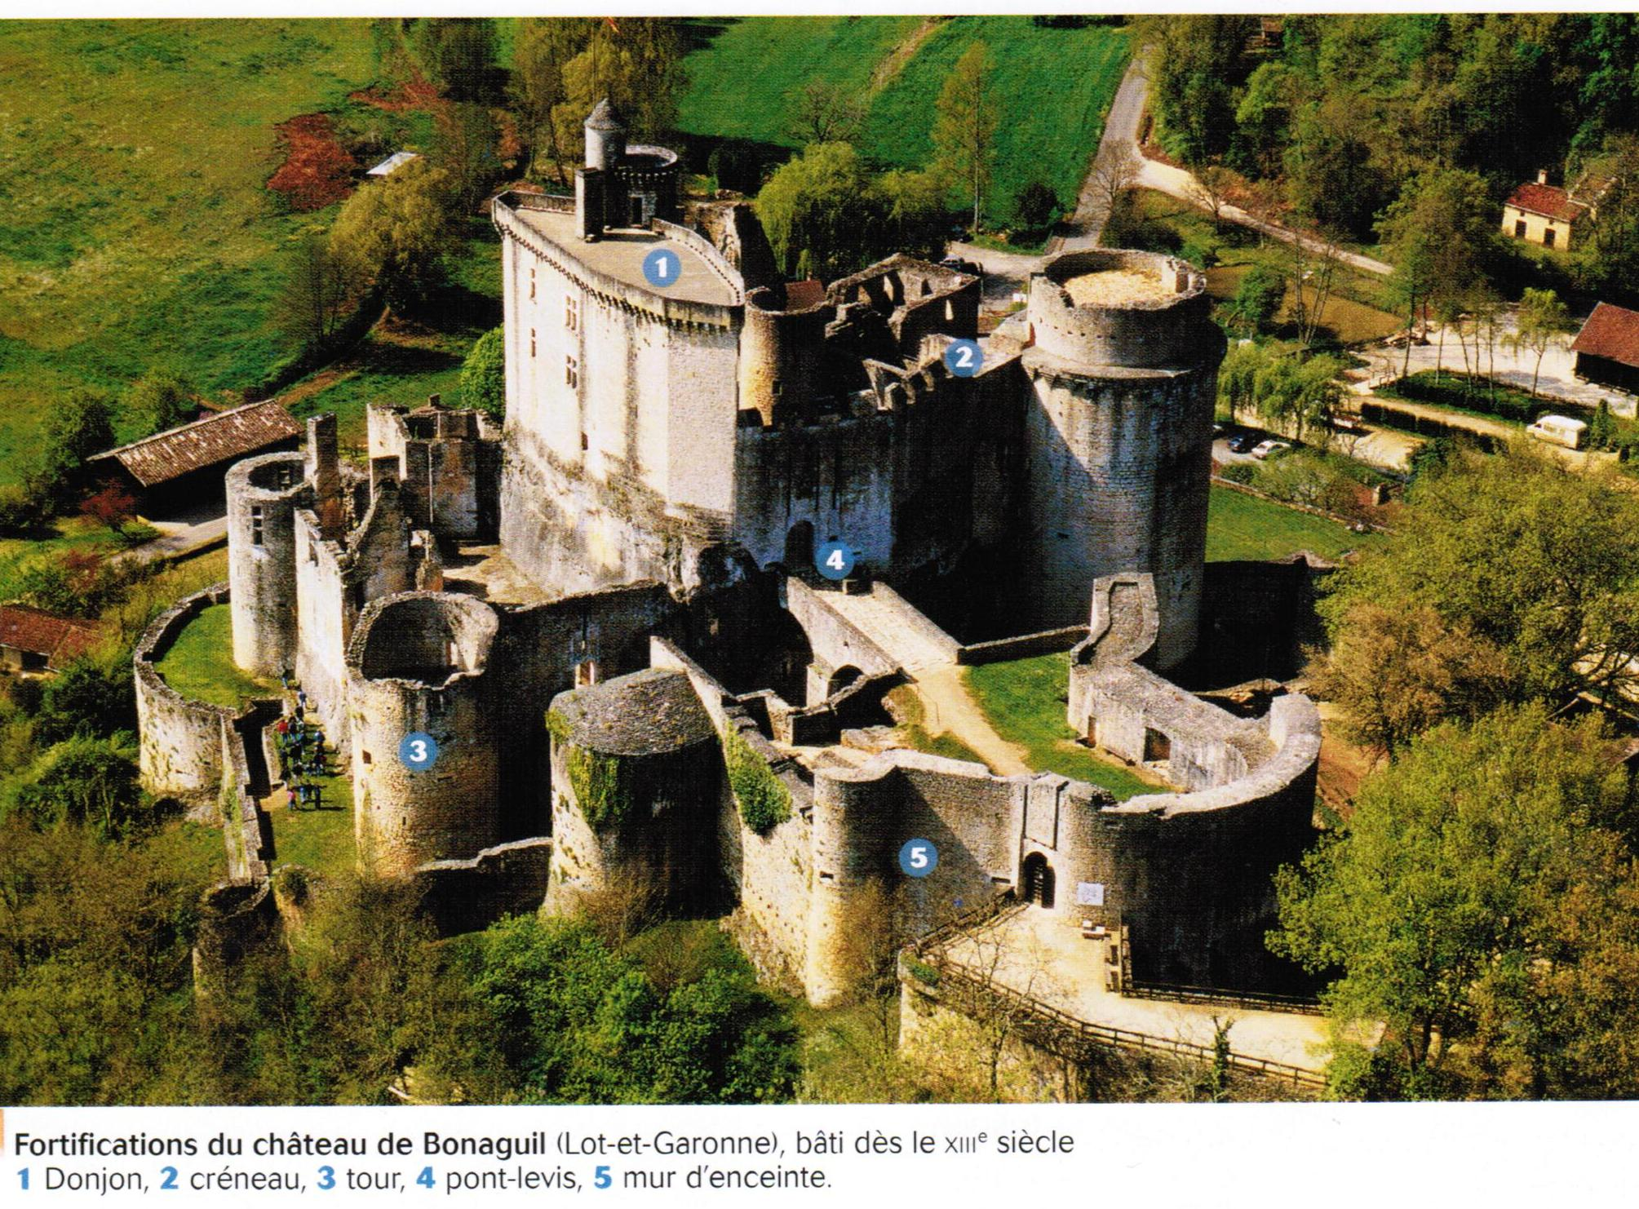
- Tous les châteaux forts possèdent un donjon, des tours, des créneaux, un pont levis et un mur d’enceinte.
- Le château fort protège le seigneur et les personnes qui vivent dans le château.

Donjon : tour principale du château où vit le seigneur
Créneau : ouverture au sommet d’un rempart ou tour permettant aux soldats de se défendre
Un pont levis : pont qui se relève pour fermer le château
Un mur d’enceinte : mur qui protège le château

- Le château fort est un lieu d’habitation
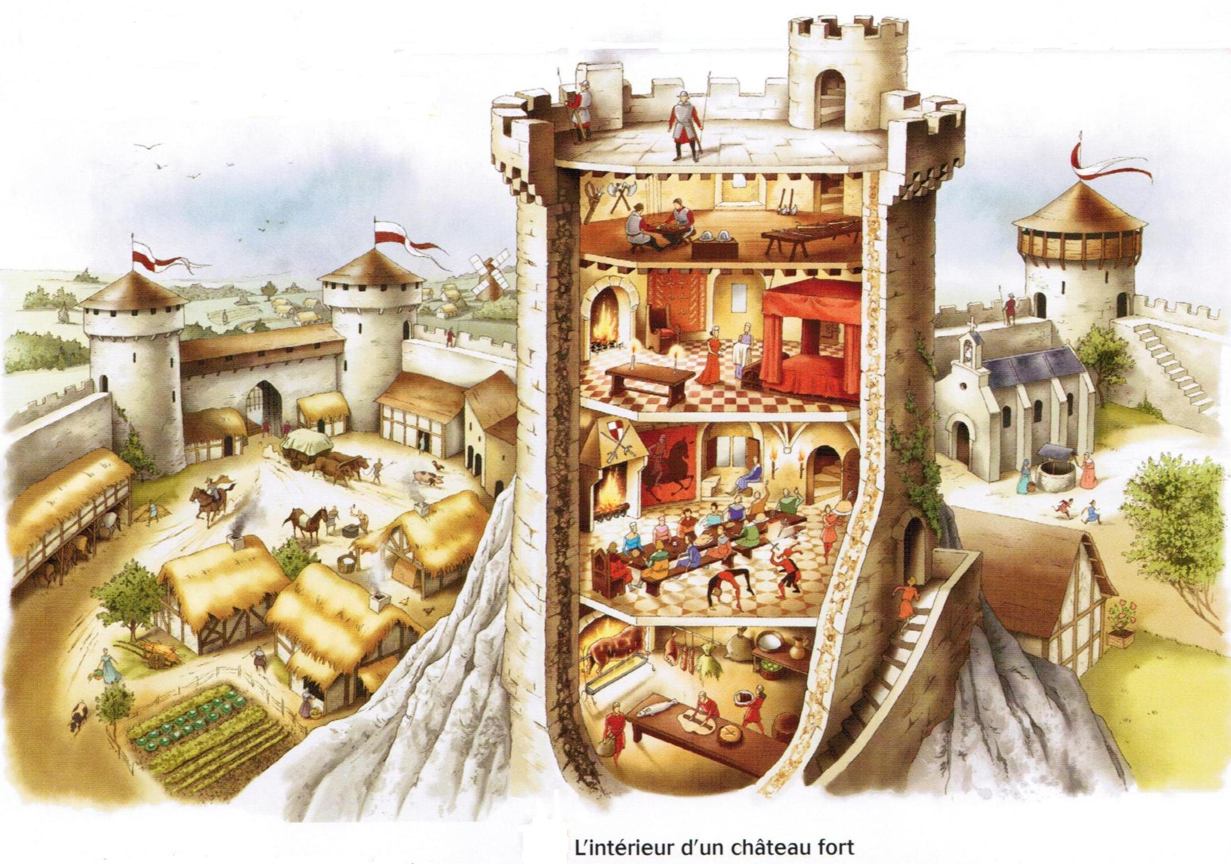

- Le seigneur et sa famille vivent dans le donjon du château, la partie la plus sûre.
- Mais ils ne sont pas seuls : les chevaliers, des domestiques, des artisans logent aussi dans le château
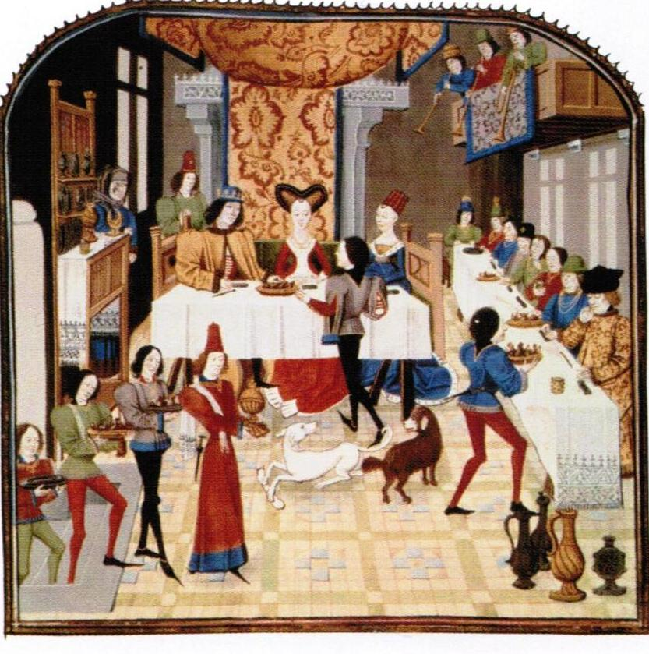
- Les seigneurs organisent des fêtes et des banquets pour se distraire

Un banquet au Moyen Age
Banquet : grand repas de fête
www.unemaitresseordinaire.eklablog.com

